AI 智能面试官与求职能力评估系统
系统设计说明书（V1.0）
文档用途：在已确认需求规格与优先级的基础上，明确系统用例、模块边界、技术架构、AI 编排、数据模型及核心接口，为 V1.0 开发提供实施依据。

一、设计目标与原则
- 以 P0 核心闭环为第一目标：登录 → 选岗 → 配置 → AI 出题 → 回答 → 评分 → 追问 → 报告 → 历史记录。
- 采用前后端分离，并把 AI 能力从传统业务服务中解耦，通过 AI Orchestrator 统一管理 Prompt、上下文、模型调用和面试状态。
- RAG、ASR 和推荐能力采用可插拔设计，P1/P2 可逐步接入，不改变核心业务模型。
- 所有 AI 输出尽量结构化（JSON Schema），避免业务层依赖自由文本解析。
- 评分规则、结束条件、追问策略采用配置化方案，不在代码中硬编码。

二、系统角色与用例模型
角色 | 主要目标 | 关键用例
普通用户 | 进行模拟面试并获得能力反馈 | 注册/登录、选岗、配置面试、回答问题、查看评分、完成面试、查看报告、查看历史
管理员 | 维护系统内容与 AI 所需数据 | 用户管理、岗位管理、知识库管理、面试记录查询、策略配置、AI 调用监控

核心用例关系：开始面试包含岗位选择与面试配置；回答问题触发 AI 分析；AI 分析包含评分与追问决策；完成面试触发报告生成。

三、总体技术架构
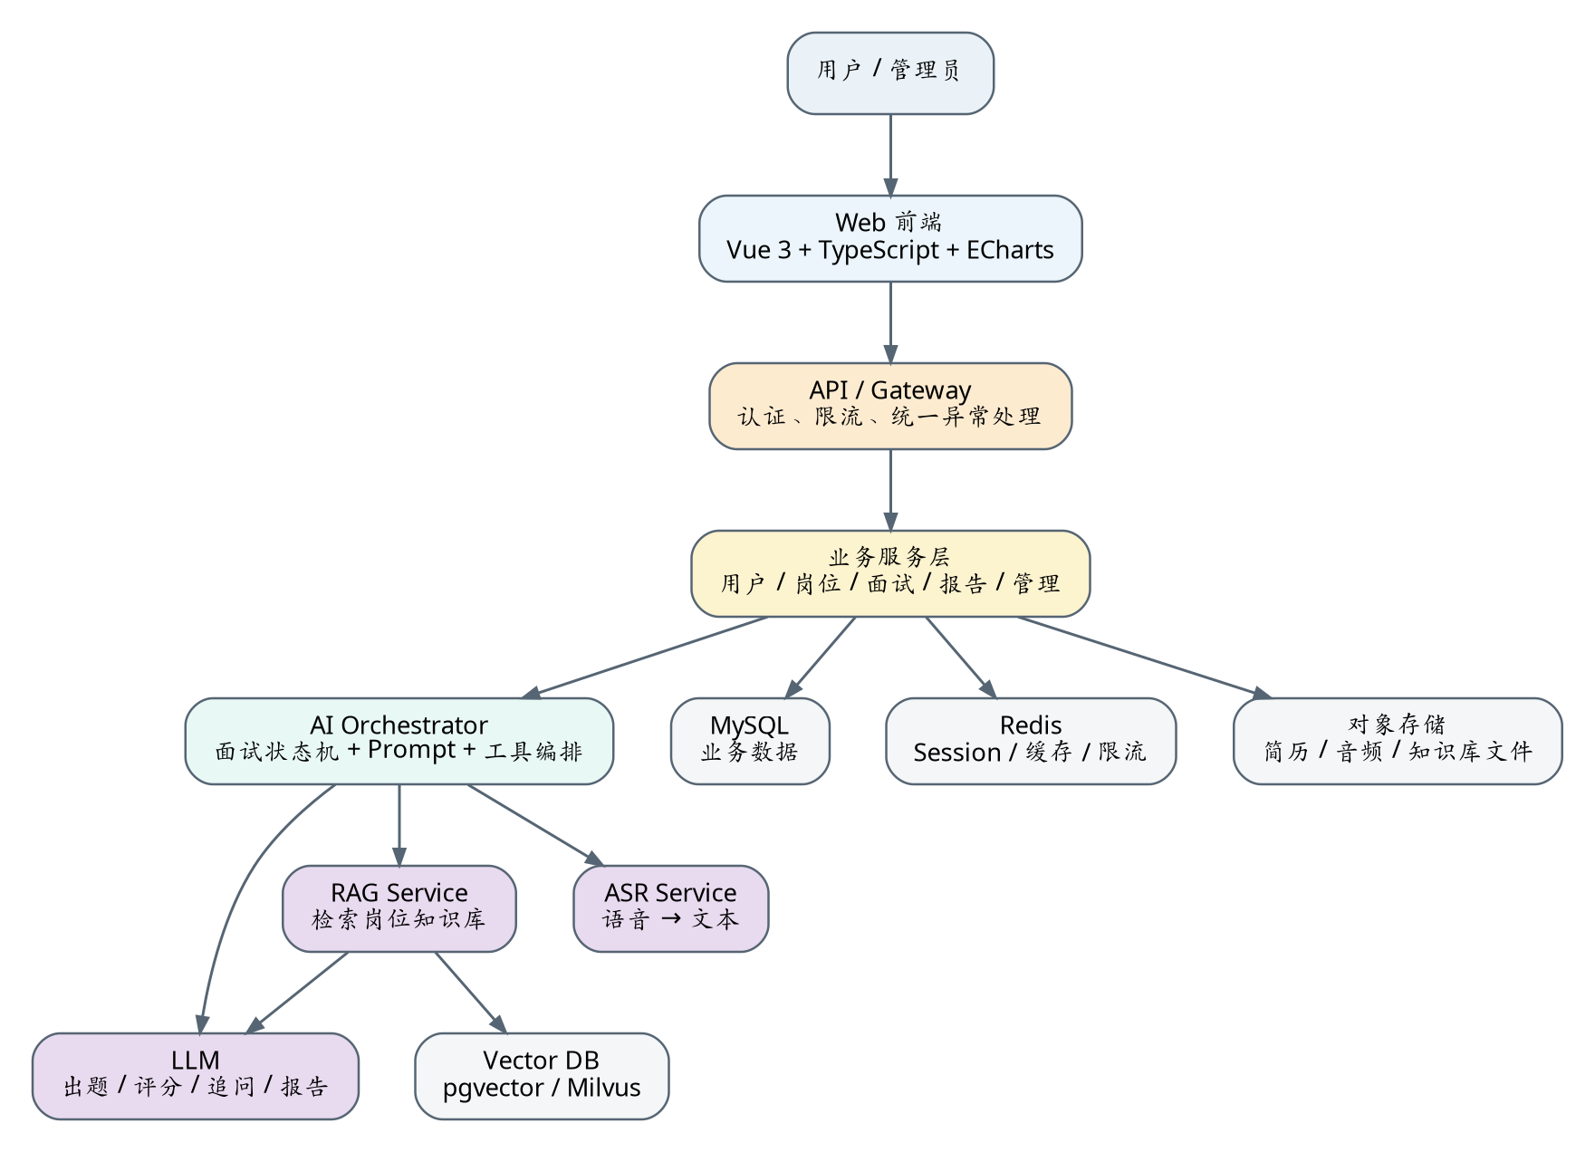
图 1 总体技术架构
推荐落地组合：Vue 3 + TypeScript；Java Spring Boot 作为主业务后端；Python FastAPI 作为 AI 服务层；MySQL 存储业务数据；Redis 处理缓存、会话和限流；pgvector 或 Milvus 提供向量检索；对象存储保存简历、音频和知识库原始文件。

四、系统模块划分
模块 | 职责 | 优先级 | 主要依赖
用户中心 | 注册、登录、个人资料、权限 | P0 | MySQL、Redis
岗位中心 | 岗位、技能、面试方向、难度配置 | P0 | MySQL
面试中心 | Session、题目、答案、流程控制 | P0 | MySQL、Redis、AI Orchestrator
AI Orchestrator | 上下文构建、Prompt、LLM/RAG/ASR 编排、追问策略 | P0 | LLM、RAG、ASR
评估中心 | 单题评分、综合评分、能力维度统计 | P0 | LLM、MySQL
报告中心 | 报告生成、历史报告查询、趋势数据 | P0/P1 | LLM、MySQL、ECharts
简历中心 | 文件上传、简历解析、候选人画像 | P1 | 对象存储、文档解析、LLM
知识库中心 | 文档上传、切片、Embedding、检索 | P1 | Vector DB、Embedding
语音中心 | 音频上传、ASR 转写 | P1 | ASR
训练推荐 | 薄弱项识别、专项训练推荐 | P2 | 推荐策略、历史数据

五、核心面试执行流程
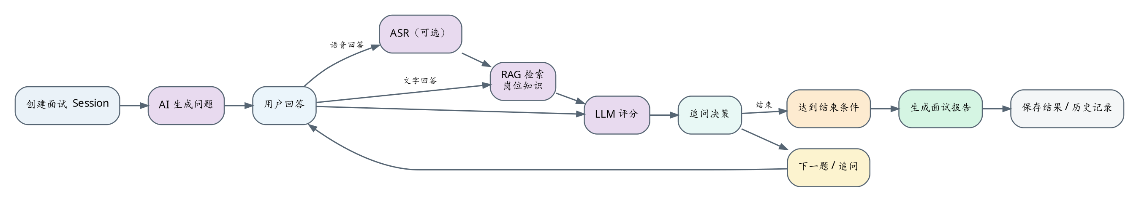
图 2 AI 面试核心执行流程

5.1 Session 创建
写入 interview_session；状态为 CREATED；保存岗位、面试类型、难度、题量、时长等配置。

5.2 首题生成
AI Orchestrator 汇总岗位上下文、面试阶段和可选的简历信息；通过 LLM 生成第一题；保存 interview_question。

5.3 回答处理
文字回答直接进入分析；语音回答先调用 ASR，再将转写文本作为标准 answerText 进入同一条分析链路。

5.4 RAG 检索
以“岗位 + 当前问题 + 用户回答 + 目标技能”为查询，检索岗位知识库；检索结果仅作为可信上下文，不直接作为最终答案。

5.5 评分与追问
LLM 按固定 JSON Schema 输出六维评分、优缺点、建议、是否需要追问及下一题目标；业务层校验范围并落库。

5.6 结束与报告
达到题量、时长或用户主动结束条件后，生成 interview_report；保存综合分、能力维度、亮点、薄弱项和训练建议。

六、AI Orchestrator 设计
组件 | 输入 | 输出 | 说明
Context Builder | 岗位、简历、历史回答、当前进度 | 结构化上下文 | 控制上下文窗口，避免无关数据全部送入模型
Question Generator | 上下文 + 难度 + 类型 | Question JSON | 生成主问题或追问
Answer Evaluator | 问题 + 回答 + 评分标准 + RAG Context | Evaluation JSON | 输出六维评分和解释
Follow-up Policy | Evaluation + 面试状态 | NextAction JSON | 决定追问/换题/结束
Report Generator | 整场面试结果 | Report JSON | 生成综合报告

建议所有 AI 能力采用“模型调用 + Schema 校验 + 业务规则校验”三级防护：模型负责智能生成，Schema 保证格式，业务规则负责分值范围、题数、状态和权限等硬约束。

6.1 Question JSON 示例
{
"question": "请解释 Redis 缓存击穿及其常见解决方式。",
"questionType": "technical",
"difficulty": "medium",
"targetSkill": "Redis",
"expectedPoints": ["定义", "成因", "解决方案"]
}

6.2 Evaluation JSON 示例
{
"professionalScore": 28,
"logicScore": 17,
"completenessScore": 13,
"analysisScore": 12,
"expressionScore": 8,
"jobMatchScore": 9,
"strengths": ["概念准确"],
"weaknesses": ["缺少高并发场景细节"],
"needFollowUp": true,
"followUpFocus": "缓存击穿解决方案"
}

七、核心数据模型
表 | 关键字段 | 用途
user | id, username, password_hash, role, status, created_at | 账号与权限
user_resume | id, user_id, file_url, parsed_json, version | 简历文件与解析结果
job | id, name, description, level, interview_types, status | 岗位定义
job_skill | id, job_id, skill_name, weight | 岗位能力要求
interview_session | id, user_id, job_id, type, difficulty, question_limit, duration_limit, status, started_at, ended_at | 一次完整面试
interview_question | id, session_id, parent_question_id, question_text, type, difficulty, target_skill, sequence_no | 问题及追问关系
interview_answer | id, question_id, user_id, answer_text, audio_url, answered_at, duration_sec | 用户回答
answer_evaluation | id, answer_id, score_json, strengths_json, weaknesses_json, feedback, need_follow_up | AI 评价
interview_report | id, session_id, total_score, dimension_json, summary, recommendation_json | 最终报告
knowledge_document | id, job_id, name, source_url, status | 知识库原始文档
knowledge_chunk | id, document_id, content, embedding_ref, metadata_json | 向量检索单元

关键关系：User 1:N InterviewSession；Job 1:N InterviewSession；InterviewSession 1:N InterviewQuestion；InterviewQuestion 1:N InterviewAnswer；InterviewAnswer 1:1 AnswerEvaluation；InterviewSession 1:1 InterviewReport；Job 1:N JobSkill；KnowledgeDocument 1:N KnowledgeChunk。

八、核心 API 设计（V1.0）
方法 | 接口 | 优先级 | 用途
POST | /api/auth/register | P0 | 用户注册
POST | /api/auth/login | P0 | 用户登录
GET | /api/jobs | P0 | 岗位列表
GET | /api/jobs/{id} | P0 | 岗位详情
POST | /api/interviews | P0 | 创建面试 Session
GET | /api/interviews/{id} | P0 | 查询面试状态
POST | /api/interviews/{id}/next-question | P0 | 生成下一题/追问
POST | /api/interviews/{id}/answers | P0 | 提交回答
POST | /api/interviews/{id}/finish | P0 | 结束面试并生成报告
GET | /api/interviews/{id}/report | P0 | 查看面试报告
GET | /api/interviews/history | P0 | 历史面试列表
POST | /api/resumes | P1 | 上传并解析简历
POST | /api/voice/transcribe | P1 | 音频转文字
POST | /api/knowledge/documents | P1 | 上传知识库文档

九、安全、稳定性与 AI 风险控制
- 密码采用强哈希存储；接口使用 Token/JWT 进行身份认证；所有用户资源按 user_id 做权限隔离。
- 简历和音频属于高敏感职业信息，默认私有访问；文件下载通过短时效签名 URL 或后端鉴权代理。
- 对 LLM 输入做长度限制和内容过滤，避免将整个历史记录无控制地拼接到 Prompt。
- 对 LLM 输出做 JSON Schema、分数范围、题目数量、状态机和权限校验。
- AI 服务失败时必须提供降级策略，例如回退到题库或固定下一题，不能导致整个面试 Session 无法继续。
- 记录模型版本、Prompt 版本、请求耗时和结果状态，方便调试和效果评估；生产环境不默认记录不必要的原始敏感内容。

十、部署与开发建议
阶段 | 交付内容 | 建议状态
阶段 1 | 用户、岗位、Session、文字回答、LLM 出题/评分、动态追问、报告 | P0，优先完成
阶段 2 | 简历解析、RAG、ASR、能力趋势 | P1，核心链路稳定后加入
阶段 3 | 训练推荐、TTS、语音表达分析、岗位推荐 | P2，有余力再加入

十一、V1.0 技术验收标准
- 可以创建面试 Session，并持久化保存岗位、难度、题量和状态。
- AI 能生成与岗位相关的面试问题，并能够根据上一题回答生成至少一种上下文相关追问。
- 每次回答都能得到结构化评价，六个评分维度均在有效范围内，总分可由后端统一计算。
- 达到结束条件后能够生成报告，并能够从历史记录重新打开。
- LLM 返回异常或超时后，系统不会丢失当前 Session，允许重试或降级。
- 不同用户之间无法访问对方的面试、简历、音频和报告数据。

十二、下一阶段开发产物
- 数据库 ER 图与完整建表 SQL（MySQL）；
- 前端页面清单与页面原型结构：登录、岗位列表、面试配置、面试页、报告页、历史页、管理后台；
- OpenAPI 风格接口详细定义，包括请求/响应 JSON、错误码和鉴权要求；
- AI Prompt 与 JSON Schema 第一版；
- V1.0 开发任务拆分与迭代计划。

